OBILJEŽAVANJE DANA ŠKOLE - SJEĆANJA NA BICIKLIJADU

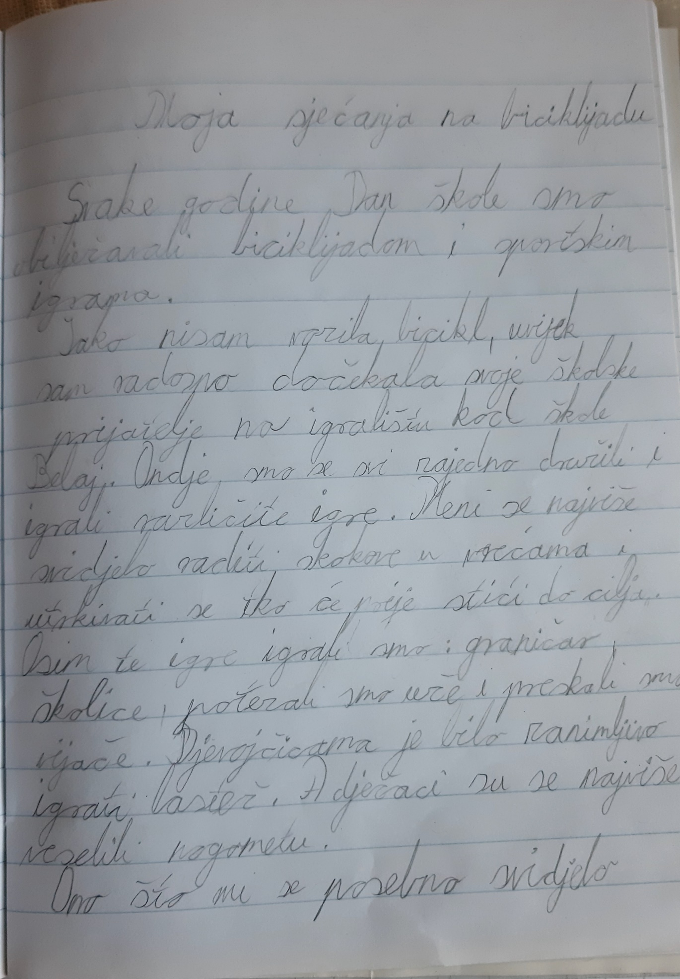

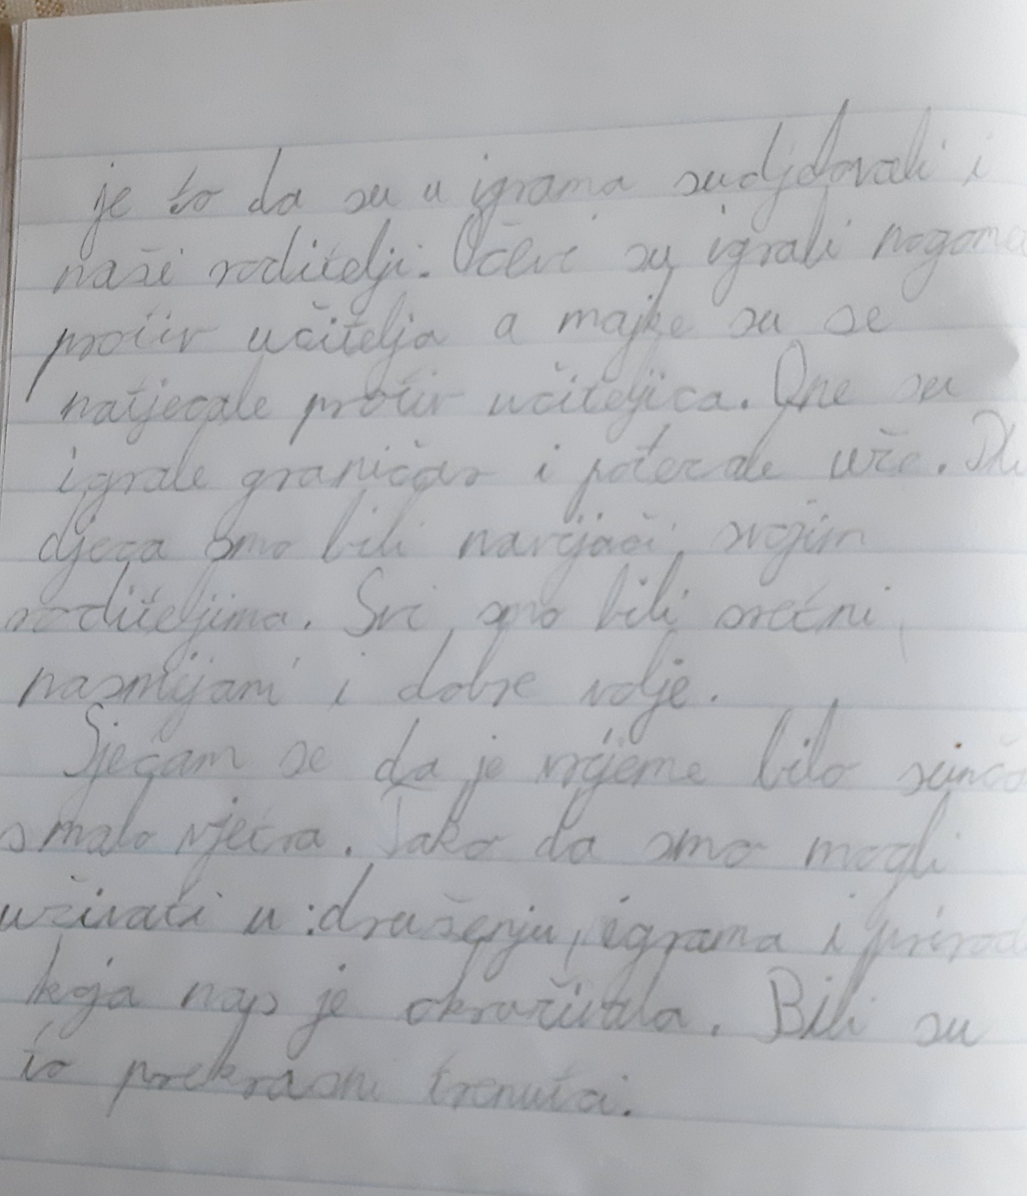

KLARA BIŠĆAN, 4. razred

